101年度高雄市所屬各級學校環境教育-1
全市性永續校園計畫(佐證資料表格)
學校名稱：高雄市立前鎮高中 學校辦理年度：99
照片貼放區(限2張)：
透水磚，環境的好幫手。(大門圓環)
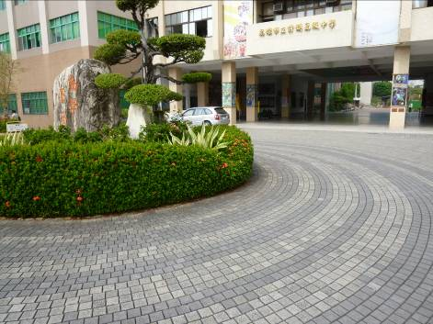
照片貼放區：
校園空間營造。(綠覆率)
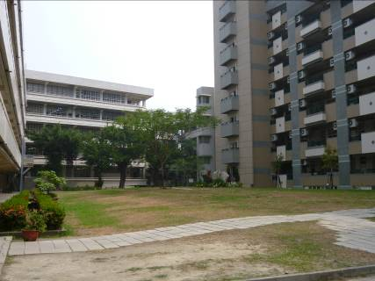

101年度高雄市所屬各級學校環境教育-2
全市性永續校園計畫(佐證資料表格)
學校名稱：高雄市立前鎮高中 學校辦理年度：101
照片貼放區(限2張)：
垃圾分類動員，資源再利用。
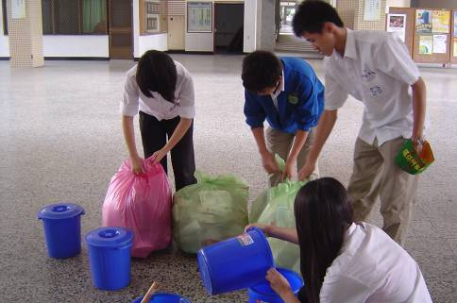
照片貼放區：
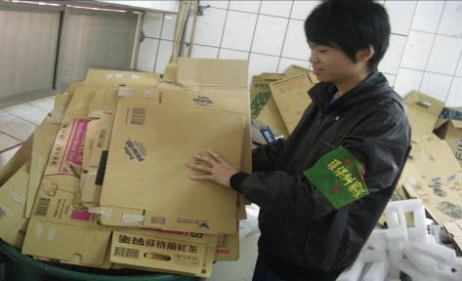
前中環保隊進行各項資源回收。

101年度高雄市所屬各級學校環境教育-3
全市性永續校園計畫(佐證資料表格)
學校名稱： 高雄市立前鎮高中 學校辦理年度：
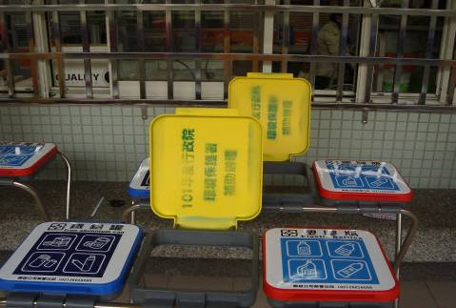
照片貼放區(限2張)：
廣設回收架，回收隨手做。

照片貼放區：
校園植物多層次
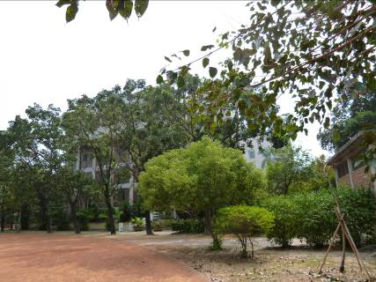

101年度高雄市所屬各級學校環境教育
全市性永續校園計畫(佐證資料表格)
附件-四、(三)、1：永續校園辦理情形
評鑑內容：永續校園辦理情形
(95年至101年獲高雄市補助永續校園計畫)
填表說明:非採用勾選的方式，請於欄位中說明處理的方式
序號 | 補助  年度 | 校名 | 說明項目
序號 | 補助  年度 | 校名 | 執行項目名稱 | 申請金額 | 實際執行經費 | 是否持續使用 | 是否配合教學 | 使用情形及原因說明(不論使用及教學情形如何，均須述明現況)
1 | 99 | 高雄市前鎮區前鎮高中 | 綠覆率與植物解說 |  |  | 是 | 是 | 1.目前綠覆情形良好，，並定期安排維護及整理。  2.本項目結合高三自然生物課程進行，並設計生物多樣性教材，進行校園植物。
2 | 99 | 高雄市前鎮區前鎮高中 | 透水舖面 |  |  | 是 | 否 | 1.目前透水率情形良好，並定期清除積水及維護環境。  2.此項尚未尋得教師協助課程融入。
3 | 100 | 高雄市前鎮區前鎮高中 | 回收架補助 |  |  | 是 | 是 | 1.目前回收情形良好，並定期進行資源回收。  2.每日皆進行回收分類宣導。

